# U陌竞品分析 test hello world

**詹育壕**

**2016/9/27**

1. **陌陌**
   1. **产品特色**
2. 陌陌是一款基于地理位置（LBS）的移动社交工具。使用者可以通过陌陌认识附近的人，免费发送文字消息、语音、照片以及精准的地理位置和身边的人更好的交流；
3. 可以使用陌陌创建和加入附近的兴趣小组、留言及附近活动和陌陌吧。
4. 做一款陌生人之间的社交
   1. **优势**
5. 抓住陌生人社交的时机，目前用户基数大于其他陌生人社交软件，更利于盈利及推广。
6. 查看附近使用陌陌的好友，提供了线下见面的可能。
7. 查看附近留言及陌陌吧等活动创造了话题并提供了一个分享和互动的契机。
8. 添加短视频时刻分享喜悦。
9. 添加阅后即焚功能增加了趣味性和隐私的安全性。
10. 直播平台的加入吸引了大批用户
    1. **不足**
11. 注册账户时必须填写个人信息才可以使用，容易流失比较没耐心的用户。
12. 点击动态关注陌生人后不能取消关注。
13. 平台上搭讪信息多，女性用户易收到骚扰。
14. 使用前要选择查看通讯录好友，降低隐私的安全性。
15. **比邻**
    1. **产品特色**
16. 是一款基于电话社交平台的陌生人交友软件，主要通过即时通话随时畅聊你感兴趣的话题或分享你的心情，不必担心对方会将你的心里话泄露出去。
17. 可通过图片或文字分享生活中的美好
    1. **优势**
18. 通过免费通话的方式直接交流，解决了社交软件不真实、缺乏情感沟通的问题。
19. 随机呼叫一个异性用户进行通话，小小的不确定性满足了年轻人喜欢刺激的体验。
20. 涂鸦功能让你更能表达此刻的心情
21. 随机群聊功能支持多人在线聊天
22. 随机聊天遇到一个聊得来的异性也可以加为好友方便下次联系
    1. **不足**
23. 寂寞无聊时才可能使用软件进行通话，缺乏强的用 户粘性

**2.4 界面展示**

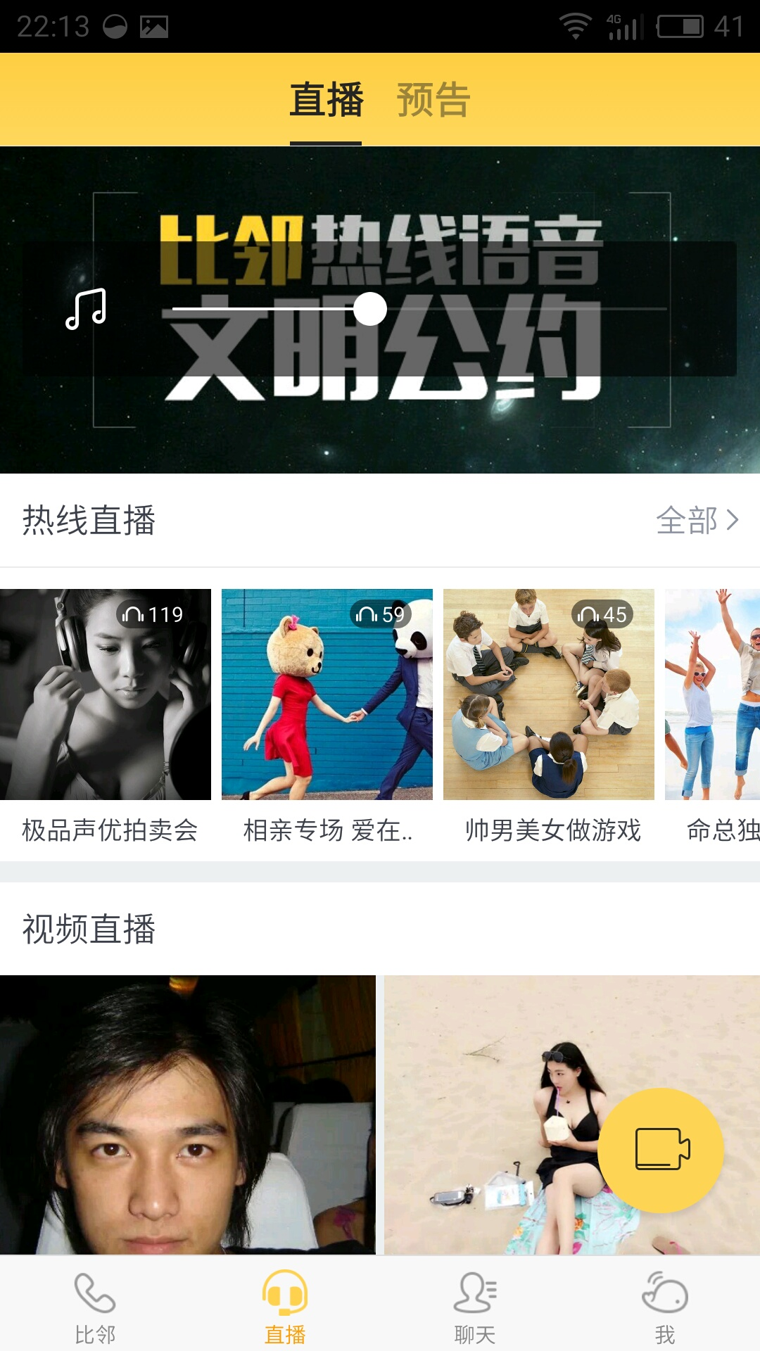

1. **遇见**
   1. **产品特色**
2. 是一款基于地理位置的移动社交应用，你可以通过遇见私聊约会、群聊聚会、分享照片等。
3. 支持发送文字、图片、语音、视频以及地图位置，随时随地了解和认识身边的陌生人。
   1. **优势**
4. 隔离过滤掉用户通讯录中的手机联系人，免除熟人尴尬
5. 积分兑换礼物的机制让用户更乐意上传自己的生活动态。
6. 通过话题找到有共同兴趣爱好的陌生人，实现快速交友。
7. 地图漫游——从附近刷到全球的地图模式，突破距离的限制。
8. 多账号同步登录模式，让交友更方便快捷
   1. **不足**
9. 私聊发出的信息很难及时得到附近的人的回应

**3.4 界面展示**

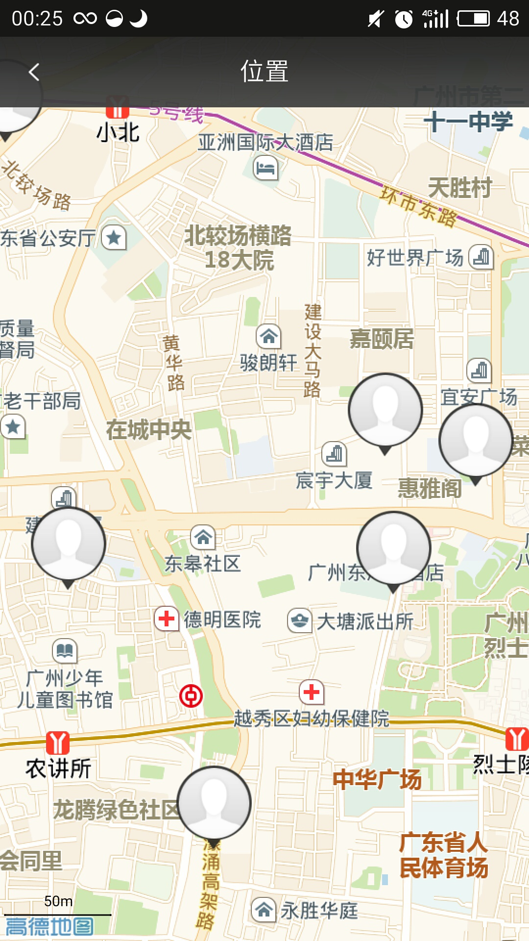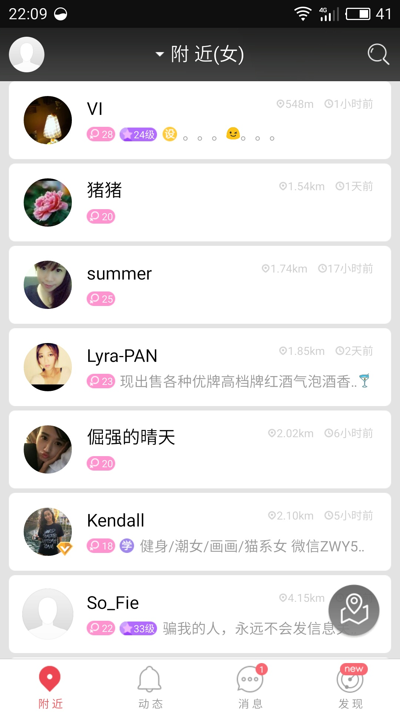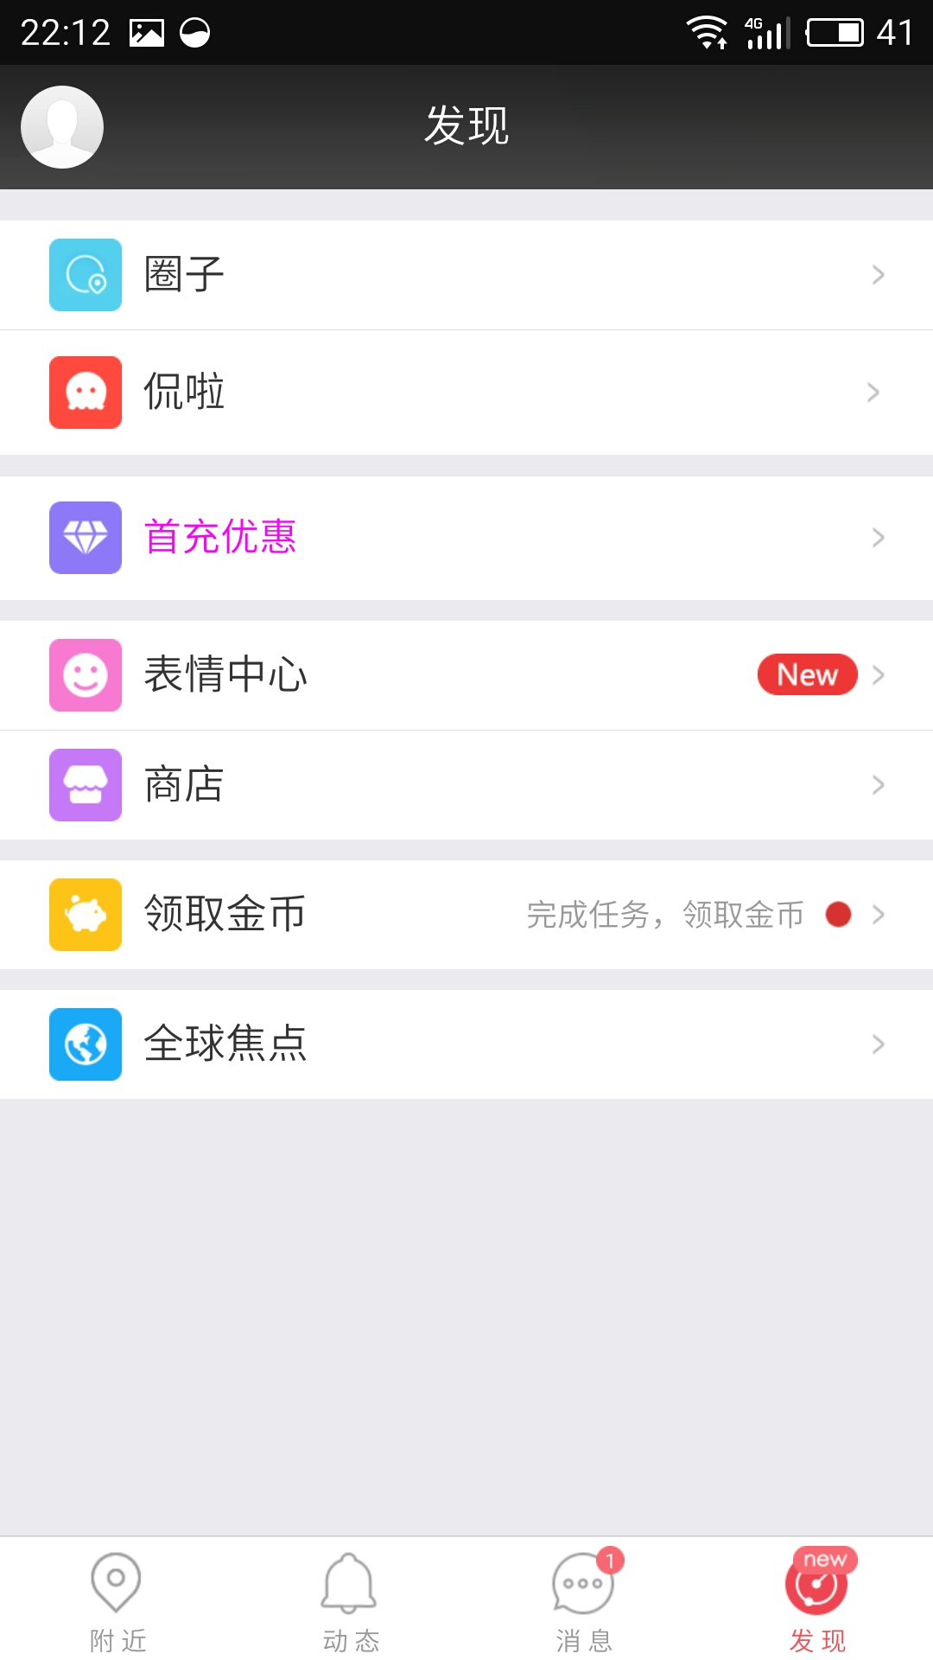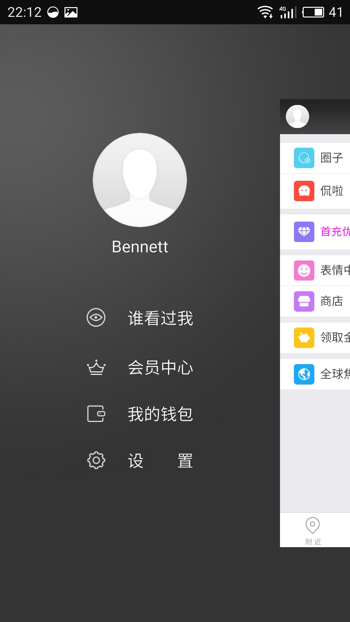

1. **微聚**
   1. **产品特色**
2. 通过附近的[约会](http://baike.baidu.com/subview/16250/9312809.htm" \t "_blank)和[聚会](http://baike.baidu.com/subview/778350/7923006.htm" \t "_blank)做为兴趣的切入点，快速的建立附近人们之间的联系，拉近彼此的距离，找到相同的话题，能够达到“5分钟成功约会”的目的，被用户称为“约会软件”。
3. 基于地理位置发起活动
   1. **优势**
4. 摇一摇匹配感兴趣的活动或陌生人
5. 积极参与活动并分享可增加魅力值，魅力值可通过礼物系统兑换相应实物
6. 刚注册时送花匹配异性打开突破口
   1. **不足**
7. 垃圾色情广告多，缺乏有效监管
8. 用户量偏少，动态更新频率较低
   1. **界面展示**



1. **探探**
   1. **产品特色**
2. 首个配对成功后才可以开始聊天的APP
3. “彼此喜欢->享受一刻心动的小惊喜->开始聊天”模式
   1. **优势**
4. 只有双向喜欢的才可以聊天，防止了不喜欢的陌生人的骚扰。
5. 可在资料存放六张照片以及趣味问答等加深别人对你的了解
6. 对通讯录上的好友发送匿名表白，若对方也喜欢你可直接进行交流
   1. **不足**
7. 使用前期基本是看照片选择对象，用户基数大，很难配对到陌生人。
8. 在配对到陌生人之前无法聊天，只能不断刷图
9. 在“喜欢”够500人后你什么都做不了
10. **总结**

总而言之，目前市场上众多的泛陌生人社交软件都大同小异，都是通过提供一个平台让陌生人沟通交流，打破距离和熟人之间的尴尬。而这些软件要想抢占市场必须有创新点并且有很强的用户粘性，才不至于让用户流失。纵观上述软件，都是在这个领域雄霸一方的霸主。

陌陌出现的时间较早，用户体验及口碑都很不错，但由于前期的宣传管理措施有一定漏洞，使得用途发生了改变，也被贴上了“约炮”的标签，以至于一些用户不太敢正常使用。比邻比较特别的是他采用了基于电话通信的平台技术，让陌生人之间直接通过声音交流，满足年轻人享受刺激的需求。其余几个软件也基本是通过发起活动，搜索附近好友或动态等形式发起聊天。

反观U陌，它也是采用LBS，利用地图显示附近好友的功能，并通过“标签”筛选具有相同需求的陌生人，建立一个连接陌生人的关系纽带。另外，它能发布临时的或中长期的需求，像雨天蹭伞或一起约饭等，以等待附近的陌生人的相应。再者，用户可以在地图上发布心情动态，满足“到此一游”的“虚荣感”。同时，地图上将会显示陌生人的大概位置，拉近了真实的距离。最后，U陌通过设立约后评价、分享、举报、投诉等功能约束用户在软件的一些行为，能有效阻止不良信息的扩散等现象。并且，我们也观察了其他软件的不足之处，因此会作出一下改变：（1）不查看手机通讯录好友，专注于陌生人交友；（2）用户可以以游客身份登录，但要使用相关功能时必须注册填写个人信息；（3）对于发出邀请的用户在有效时长内应及时回应应邀的陌生人，不然会降低信用分，不利于之后的活动邀请